Title of CREEP2023 Abstract
First M. Last^{1*}, First M. Last², First M. Last³
¹ Affiliation 1, City, State, Country
² Affiliation 2, City, State, Country
³ Affiliation 3, City, State, Country
*Designated Speaker, e-mail: email@institution.edu

Abstract:
Lorem Ipsum. Lorem Ipsum. Lorem Ipsum. Lorem Ipsum. Lorem Ipsum. Lorem Ipsum. Lorem Ipsum. Lorem Ipsum. Lorem Ipsum. Lorem Ipsum. Lorem Ipsum. Lorem Ipsum. Lorem Ipsum. Lorem Ipsum. Lorem Ipsum. Lorem Ipsum. Lorem Ipsum. Lorem Ipsum. Lorem Ipsum. Lorem Ipsum. Lorem Ipsum. Lorem Ipsum. Lorem Ipsum. Lorem Ipsum. Lorem Ipsum. Lorem Ipsum. Lorem Ipsum. Lorem Ipsum. Lorem Ipsum. Lorem Ipsum. Lorem Ipsum. Lorem Ipsum. Lorem Ipsum. Lorem Ipsum. Lorem Ipsum. Lorem Ipsum. Lorem Ipsum. Lorem Ipsum. Lorem Ipsum. Lorem Ipsum. Lorem Ipsum. Lorem Ipsum. Lorem Ipsum. Lorem Ipsum. Lorem Ipsum. Lorem Ipsum. Lorem Ipsum. Lorem Ipsum. Lorem Ipsum. Lorem Ipsum. Lorem Ipsum. Lorem Ipsum. Lorem Ipsum. Lorem Ipsum. Lorem Ipsum. Lorem Ipsum. Lorem Ipsum. Lorem Ipsum. Lorem Ipsum. Lorem Ipsum. Lorem Ipsum. Lorem Ipsum. Lorem Ipsum. Lorem Ipsum. Lorem Ipsum. Lorem Ipsum. Lorem Ipsum. Lorem Ipsum. Lorem Ipsum. Lorem Ipsum.

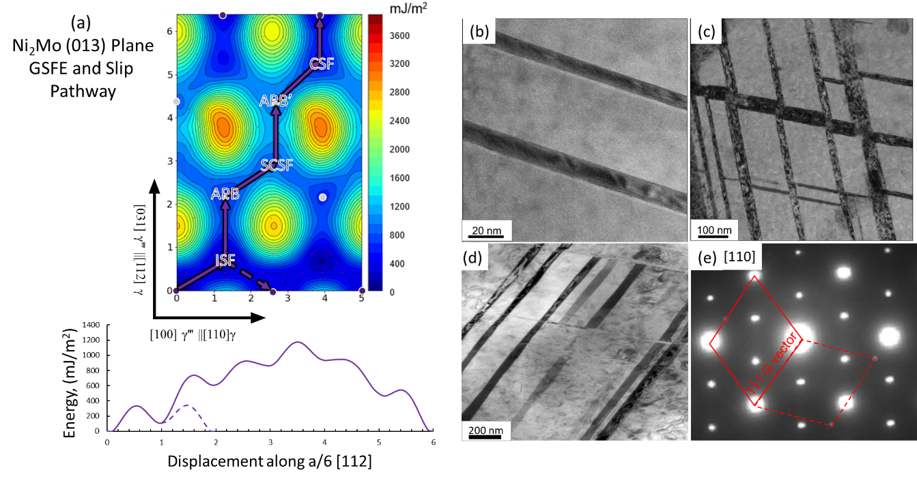
Figure 1. (a) Description of sub-figure. (b) Description of sub-figure.

References:
[1] Reference 1
[2] Reference 2
[3] Reference 3

